## Winter 2025

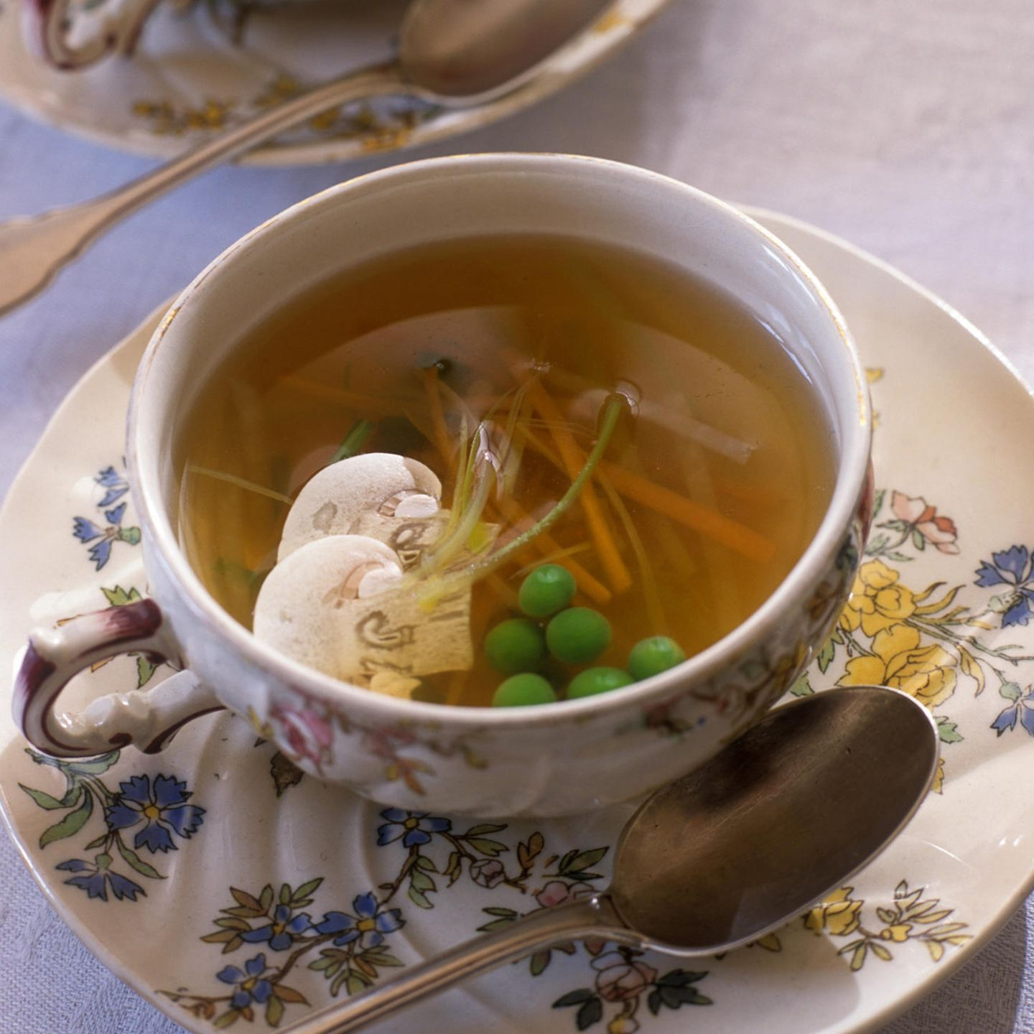

**Unsere Kraftbrühe**

Mit Eierstich, Klößchen und Backerbsen

€ 7,90

**Pasta in einer feinen Sauce aus**

Meeresfrüchten und Weißwein € 17,90

**Frische Tagliarini mit**

Sauce Aglio e Peperoncino € 15,40

**Sous vide gegarte Schweinelendchen**

Mit Champignon – Rahmsauce, Kroketten und kleinen Salat € 23,50

**Fladenbrot gefüllt mit Pulled Turkey**  BBQ Sauce, marinierten Zwiebeln€ 19,50

**Feines Edelgulasch vom Norddeutschem Hirsch** dazu Apfelrotkohl und Kartoffelklöße

€ 24,50

**Zwei Stück gebackener Camembert**

mit Preiselbeeren, Toastecken und Butter

€ 13,90

**Ein Bild, das Essen, Teller, Kochkunst, Platte enthält.
**

AKZENT Hotel – Restaurant Albert – Borkener

Straße 199 – 46284 Dorsten – 02362-94790

## Winter 2025



**Unsere Kraftbrühe**

Mit Eierstich, Klößchen und Backerbsen

€ 7,90

**Pasta in einer feinen Sauce aus**

Meeresfrüchten und Weißwein € 17,90

**Frische Tagliarini mit**

Sauce Aglio e Peperoncino € 15,40

**Sous vide gegarte Schweinelendchen**

Mit Champignon – Rahmsauce, Kroketten und kleinen Salat € 23,50

**Fladenbrot gefüllt mit Pulled Turkey**  BBQ Sauce, marinierten Zwiebeln€ 19,50

**Feines Edelgulasch vom Norddeutschem Hirsch** dazu Apfelrotkohl und Kartoffelklöße

€ 24,50

**Zwei Stück gebackener Camembert**

mit Preiselbeeren, Toastecken und Butter

€ 13,90

**Ein Bild, das Essen, Teller, Kochkunst, Platte enthält.
**

AKZENT Hotel – Restaurant Albert – Borkener

Straße 199 – 46284 Dorsten – 02362-94790